**207-F-StringLookupTest-A-D-B测试用例文档**

**测试目标：**实现全局查找功能

**重要级：**高

**优先级：**高

**测试背景：**测试字符串查找功能

**前置条件：**客户端已启动，已实现文本编辑

**测试环境：**Window 10

**测试阶段：**验收测试

**自动化标识：**False

**测试步骤：**

1. 编写一段文本
2. 点击全局查找

**预期结果：**

在文本中查找指定的字符，如果有的话返回一共有几个这样的字符，如果没有则返回找到0个

**预期测试工作量：**6min

**实际结果：**

查找“int”，“int”在文本中存在，应该返回一共有几个int

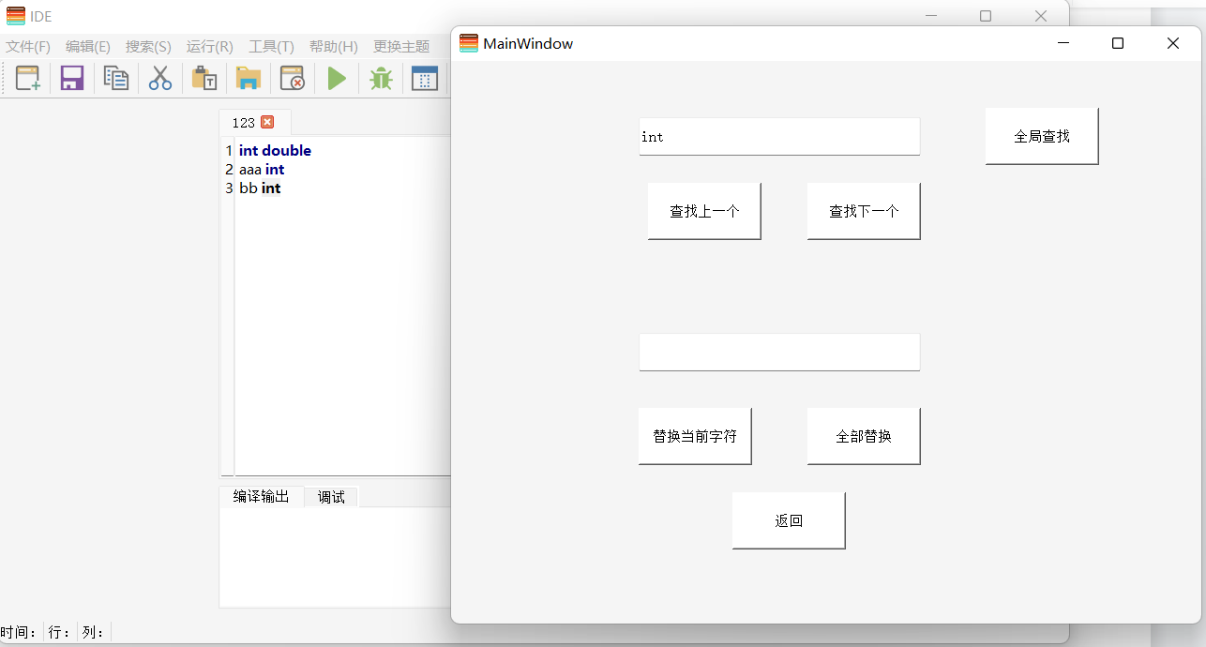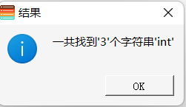

可见测试成功

查找“44”，“44”在文本中没有，应该返回找到0个“44”

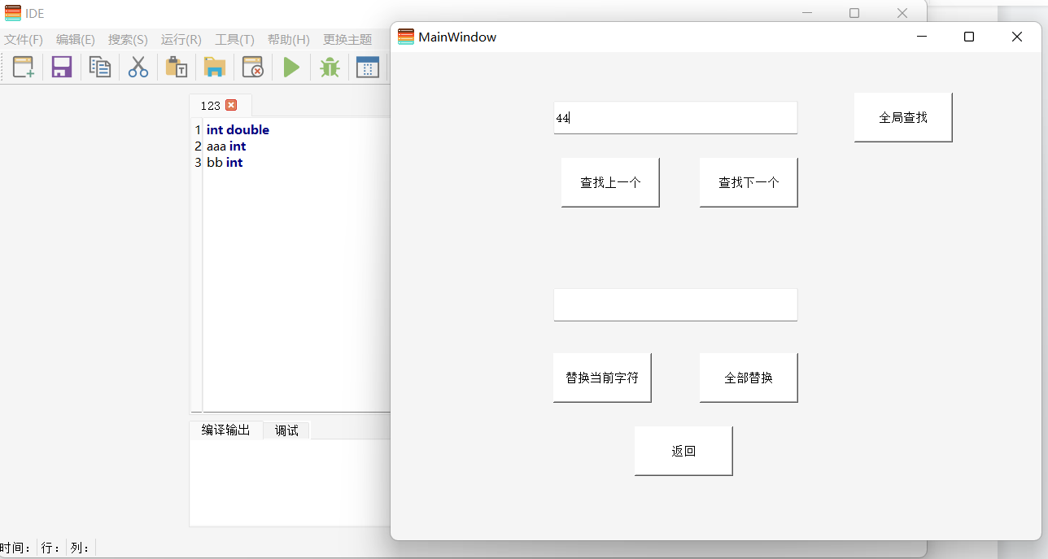

可见，测试成功。与预期相符合。

**测试结论：**

测试无错误。